Tugas Kuliah

Algoritma dan Struktur Data



Nama : Angga Raka Pratama

NIM : L200150059

Kelas : C

Informatika

Fakultas Komunikasi dan Informatika

Universitas Muhammadiyah Surakarta

Cara menginstal Python beserta cara mengatur *path* Python melalui *editing* path pada environment variable

1. Cara menginstal python
2. Apabila belum mempunyai file installer program pythn, kita bisa mengambilnya di: <http://python.org/download/>, dimana saat ini saya memakai python 2.7.13
3. Instal python tersebut seperti biasa. Pada customize python klik advanced, lalu klik compile .py. klik ok dan lanjutkan instalasi sampai selesai.
4. cara mengatur *path* Python melalui *editing* path pada environment variable.
   1. Buka *windows explorer*.
   2. Klik kanan this PC, pilih properties dan akan muncul *window dialog system.*
   3. Pada kiri atas tampilan, klik *advanced sistem setting*. Lalu akan muncul tampilan *system properties*.
   4. Klik *environment variable*.
   5. Pada system variable, cari variable *path*.
   6. Klik edit pada variable *path*. Klik New, kemudian ketikkan “C:\Python27” (tanpa petik atau sesuaikan alamat dengan tempat program python telah terinstal).
   7. Untuk pengecekan, klik tombol windows + R dan ketikkan “cmd”(tanpa petik).
   8. Pada line *command* ketik python.
   9. Jika benar maka tampilan command prompt akan sama seperti pada gambar 9 lampiran

Bukti gambar:

1. 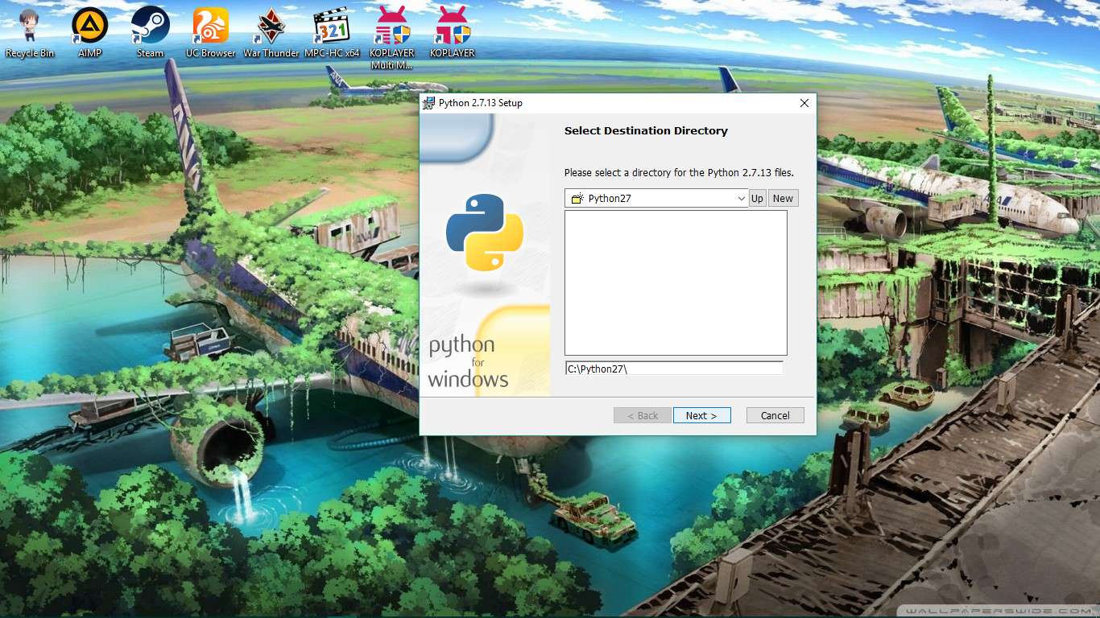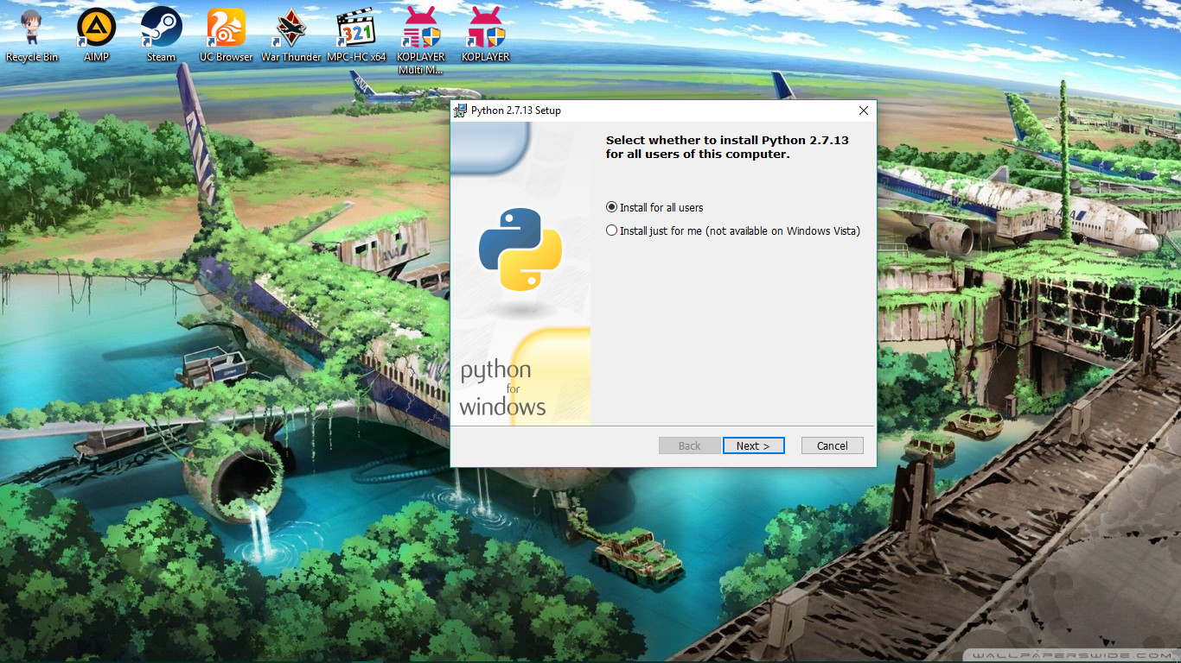Penginstalan python pada computer

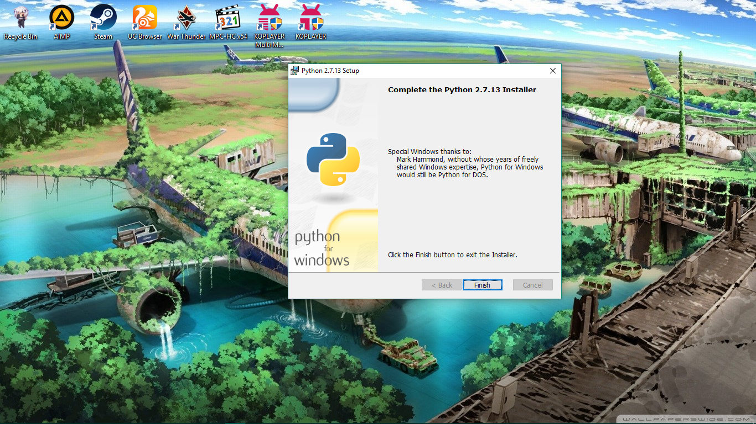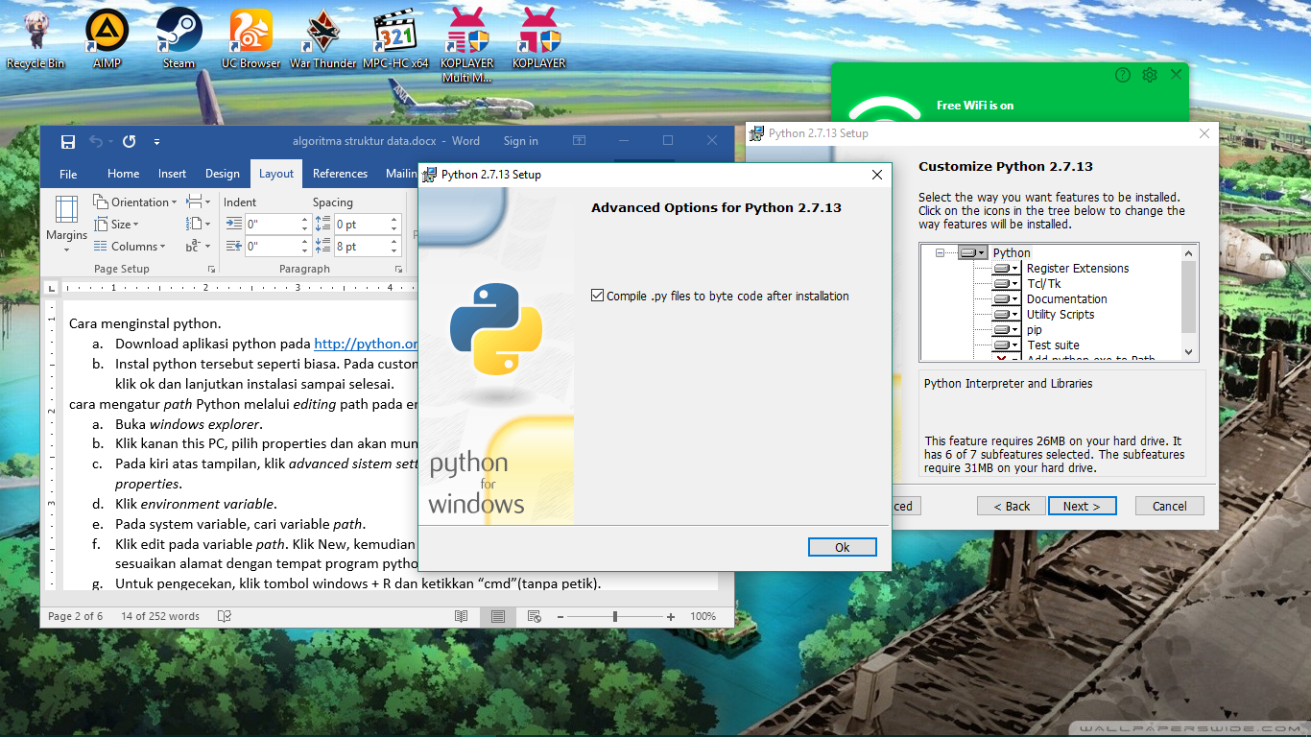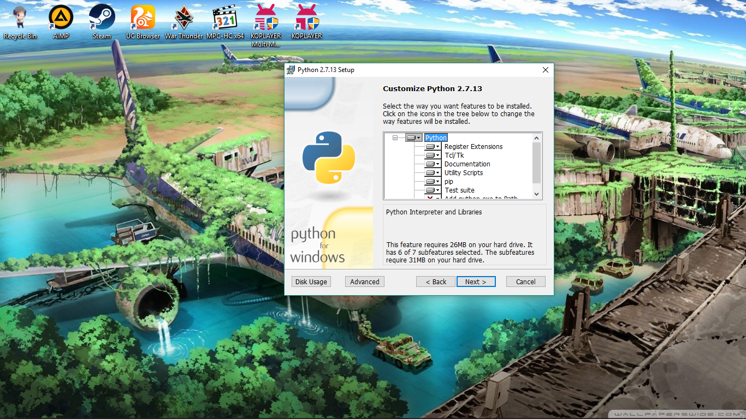

1. Pengaturan path python pada editig path environment variable
   1. 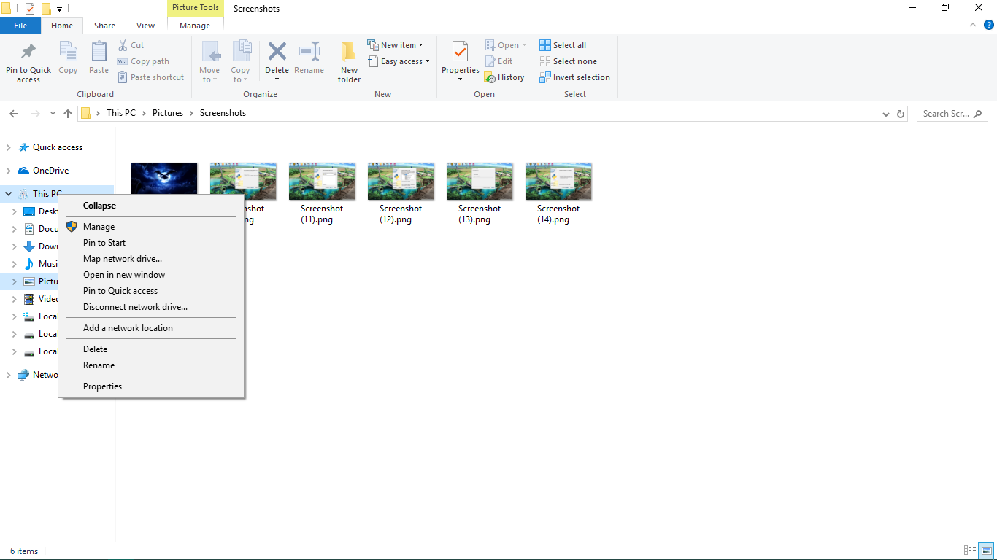Klik kanan this PC, pilih properties dan akan muncul *window dialog system*
   2. Lalu klik properties

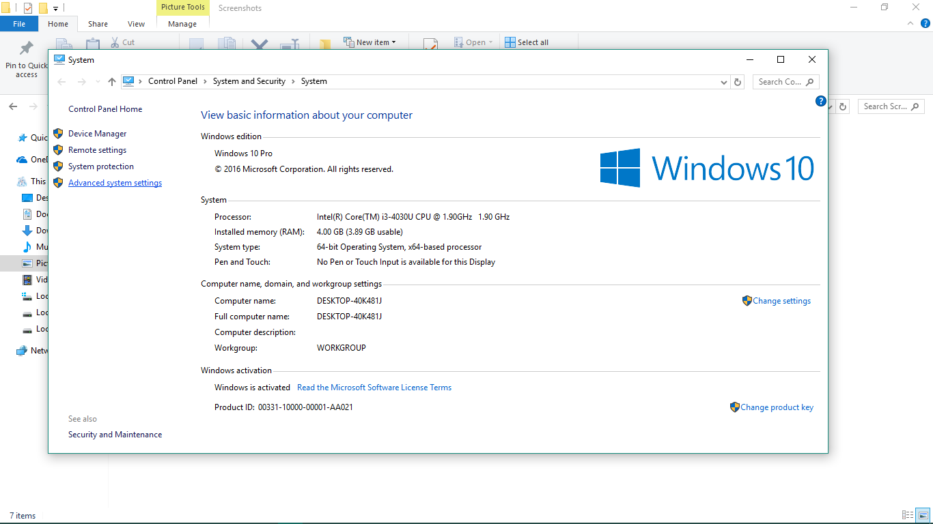

* 1. Klik *environment variable*.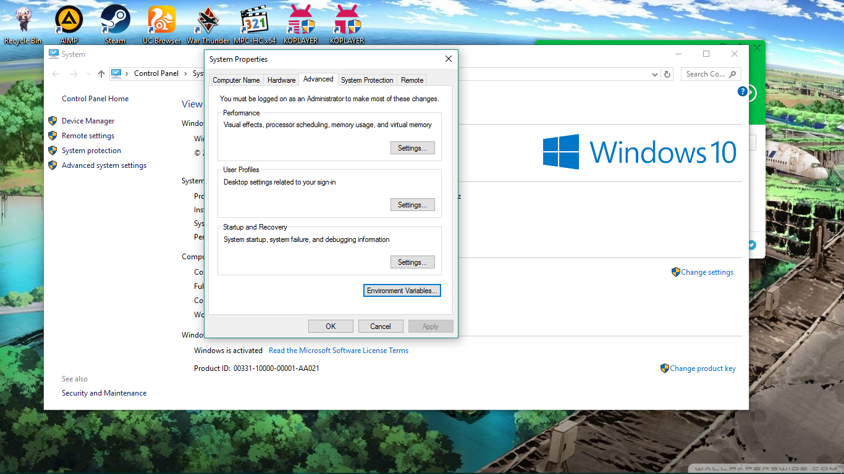
  2. 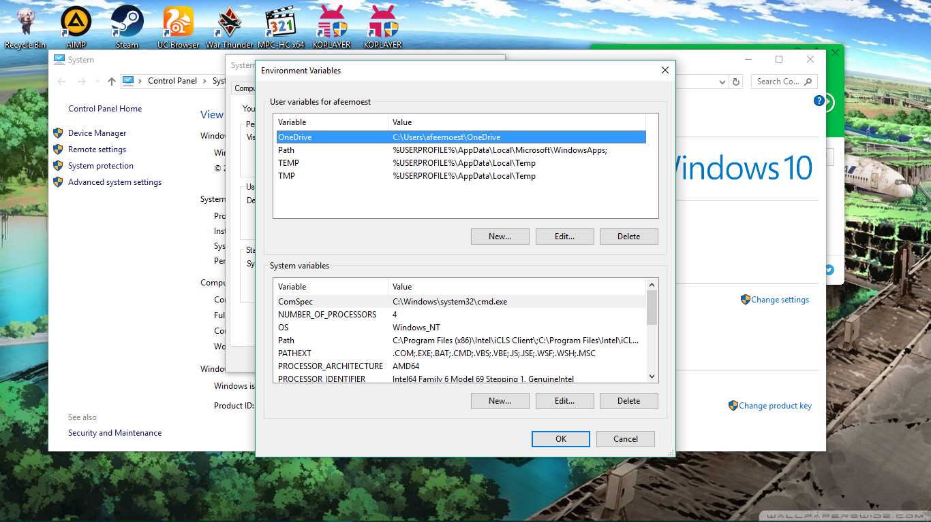Pada system variable, cari variable *path*.
  3. 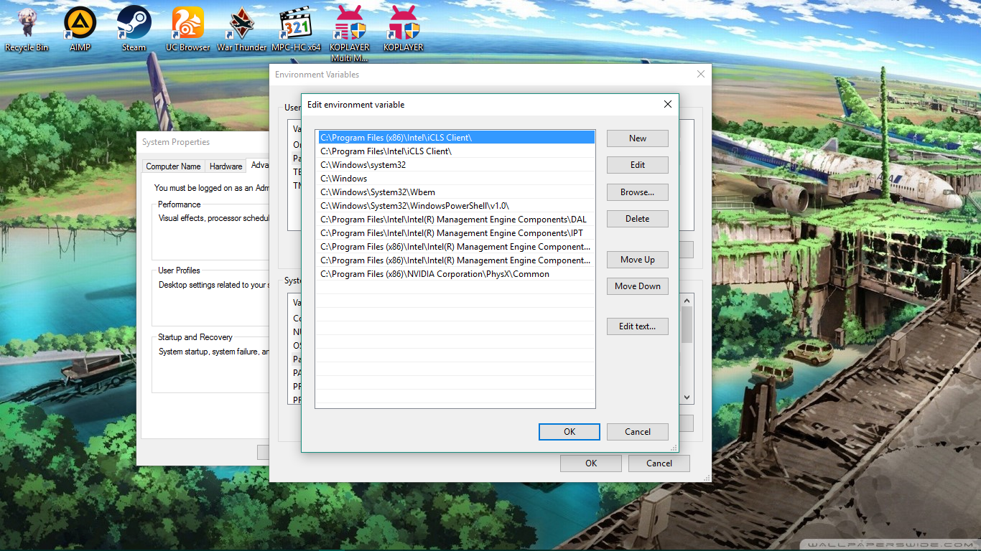Klik edit pada variable *path*. Klik New, kemudian ketikkan “C:\Python27” (tanpa petik atau sesuaikan alamat dengan tempat program python telah terinstal).
  4. Buka cmd dan pada line *command* ketik python.
  5. 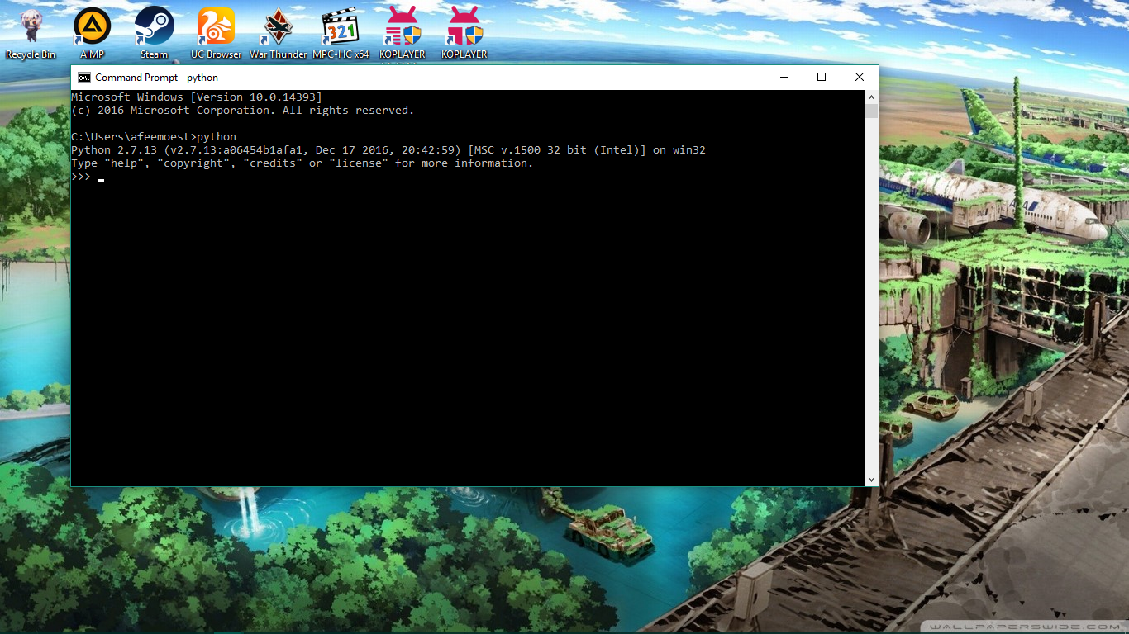Jika benar maka tampilan command prompt akan sama seperti pada gambar 9 lampiran